**ZAKUP NOWOŚCI WYDAWNICZYCH W 2021 ROKU**

W 2021 roku Miejska Biblioteka Publiczna im. B. Prusa w Mławie zakupiła ogółem  **1117 książek**za **27 083,71 zł**, w tym z dotacji z Urzędu Miasta i innych źródeł  **900 woluminów** za **21 708,71zł.**

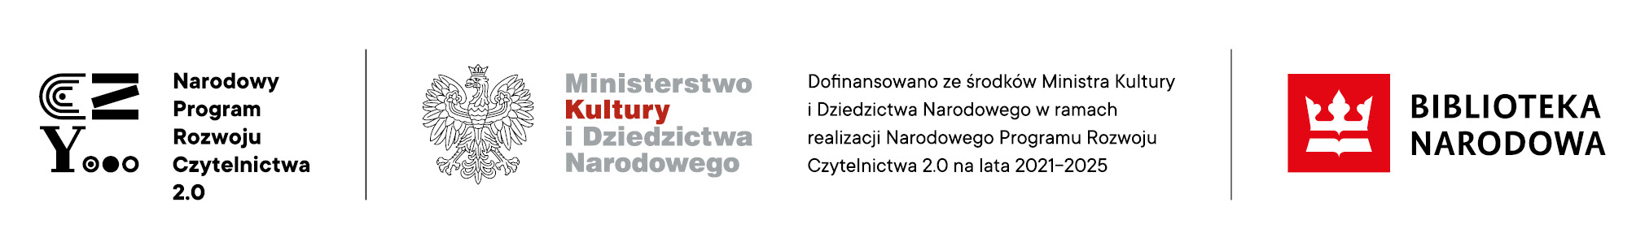Natomiast zakup**217 książek** za kwotę**5 375 zł** zrealizowano ze środków finansowych Ministra Kultury i Dziedzictwa Narodowego pochodzących z budżetu państwa w ramach „Narodowego Programu Rozwoju Czytelnictwa 2.0” Priorytet 1 Poprawa oferty bibliotek publicznych Kierunek Interwencji 1.1. Zakup i zdalny dostęp do nowości wydawniczych.